Der neue Bad Füssinger BewegungsParcours

Europas „gesündester Abenteuerspielplatz“

Bad Füssing – Dieser Abenteuerspielplatz schreckt nicht mit großen Höhen
oder den Sprung in Furcht einflößende Tiefen, er fordert weder großen Mut noch besondere körperliche Fitness: Die neue Rückenfit-Erlebniswelt macht nur eines: spielerisch und mit Spaß den Rücken stark. Der Bad Füssinger Fit-Aktiv-Parcours hilft Besuchern in jedem Alter den Rücken zu stärken, Kreuzschmerzen zu reduzieren, Kraft, Ausdauer, Beweglichkeit und Koordination zu trainieren. Die meisten Trainingsgeräte dieser besonderen Attraktion sind wie die gesamte Anlage Unikate, die nirgendwo sonst nochmals zu finden sind. Und auch dies unterscheidet die Bad Füssinger Anlage von anderen Abenteuer-Spielplätzen: Die Nutzung von weiten Teilen des Parcours ist kostenfrei.

Mehr als ein Jahr dauerten die Tests und die TÜV-Abnahme dieser „Erlebniswelt für einen gesunden Rücken“. Jetzt können dort acht Übungsstationen und das Trainingsinventar von zwei Trainings-Pavillons von Einheimischen wie von Gästen ohne Voranmeldung beliebig oft benutzt werden. Gelenk, Rücken und Koordination stärkende Attraktionen sind hier unter anderem ein Kettenwackelsteg, Balancierbalken, Schwingbrett und Kletterturm. Auf einem Barfuß-Parcours stimuliert wechselnder Untergrund, von großen Steinen bis zu Sand und Holz, die Reizzonen der Füße.

In einem zweiten, einem „professionellen“ Übungsbereich haben Benutzer einen kundigen Therapeuten an ihrer Seite. Hier können Besucher zum Beispiel bei der Fahrt mit der für Bad Füssing exklusiv konstruierten, handbetriebenen Hochbahn
oder beim Lauftraining im spektakulären „Hamsterrad“ Herz und Kreislauf stärken. Auch hier gilt: Das erste Probetraining mit fachlicher Anleitung ist für Inhaber einer Bad Füssing Karte, also für die Bad Füssinger Übernachtungsgäste immer kostenfrei.

Bad Füssing gilt als Europas meistbesuchter Kurort. Mehr als 1,6 Millionen Gäste kommen jährlich vor allem wegen der Heilwirkung des legendären Thermalwassers bei Rücken- und Gelenkproblemen. „Der BewegungsParcours ergänzt die Heilwasser-Anwendungen ideal. Er ist zudem eine Attraktion, die es in der Form meines Wissens in Deutschland kein zweites Mal gibt“, sagt Bad Füssings Kurdirektor Rudolf Weinberger.

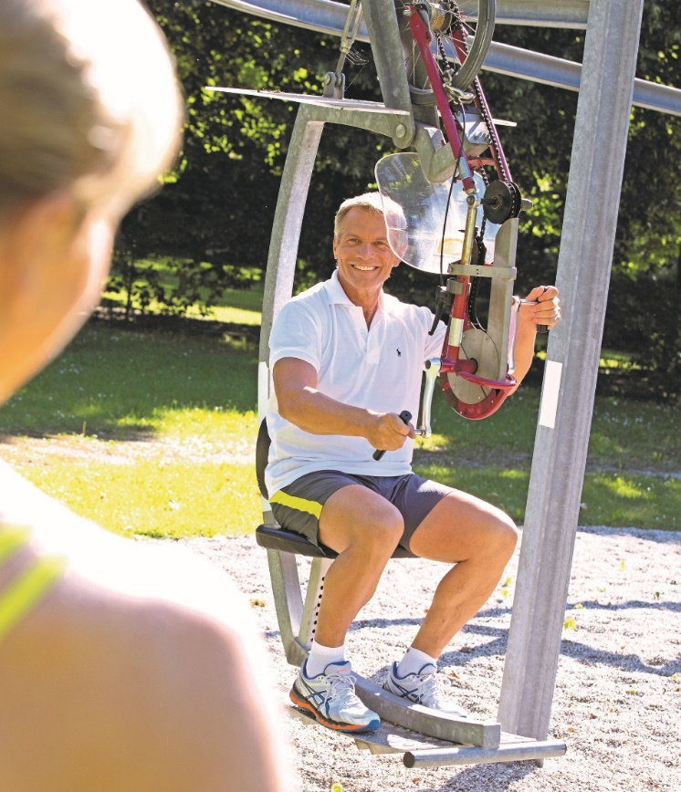
Exklusiv für den Bad Füssinger BewegungsParcours entwickelt:
Die Hochbahn mit Handantrieb zur Stärkung des Rückens und der Muskeln.

Foto: Kur- & GästeService Bad Füssing

Hinweis für die Redaktion:
Diese Fotos zum kostenfreien Download und zur honorarfreien Nutzung sowie weitere Pressetexte und attraktive Pressebilder aus und über Bad Füssing in Druckqualität im Internet unter:
http://badfuessing.newswork.de

